
歡迎加入我們

親愛的求職者您好：
我們具備一流的高品質醫學中心環境
高醫是您最佳選擇環境
誠摯邀請您加入我們的行列
應徵方式：
- 您可以透過以下幾種方式，選擇您心目中理想的職缺：
- 誠徵各類人才請參閱網站：
http://www.kmuh.org.tw
https://www.kmuh.org.tw/web/HireSystem.MVC/index.html
https://www.104.com.tw/company/z0gpmd8?jobsource=google
- 如您對職缺有意者歡迎投履歷表(本院公告履歷表下載)”*”號紅色標題欄位為必填，請依醫院履歷表格填寫勿自行修改。
- 應徵方式：繳交「電子履歷」或「書面履歷」(兩種方式則一即可)。
1.電子履歷：
以郵件方式發送至apply@ms.kmuh.org.tw，郵件主旨請註明：姓名-應徵職務。
2.書面履歷：請填寫並列印本醫院制式履歷表，且需於背面親筆簽名。
請寄送至高雄市三民區自由一路100號 人力資源室 蔡小姐/羅組長收。
或親自送交履歷表亦可 (需於上班時間內8：00~17：30)，地址：啟川大樓6樓 人力資源室。
- 本招募作業採郵件及電話通知方式，應徵者請留意訊息。
- 如履歷表格式不符、資料填寫不完整或不符資格條件者，將不予受理。
- 請詳閱招募公告需求條件及應徵方式。

- 如有任何問題，請來電詢問：07-3121101轉5046/5206 蔡小姐/羅組長
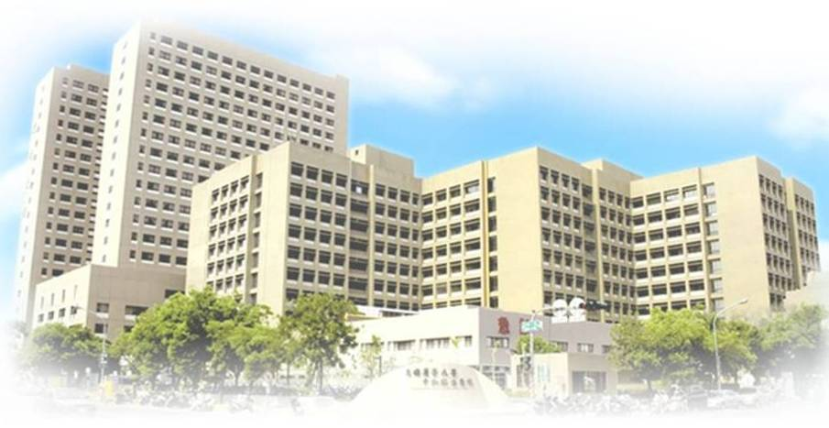
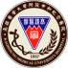
高雄醫學大學附設中和紀念醫院
Kaohsiung Medical University Chung-Ho Memorial Hospital
應徵履歷表
【行政技術人員類職缺】
一.基本資料: (請務必留意:以A4格式雙面列印成一張(勿單面列印)並簽名)
應徵職稱 |  | 依公告職缺填寫未註明不予受理 |  |  |  |  |  |  |  |  |  |  |  |  |  |  |  |  |  |  |  |  |  |  |  |  | 編 號 |  |  | (人資填寫)
應徵人員姓名 |  |  |  |  |  |  |  |  |  |  |  |  |  |  |  |  |  | 出生地 |  |  |  |  |  |  |  |  |  |  | 填表  日期 |  | / /
身份証字號 |  |  |  |  |  |  |  |  |  |  |  |  |  |  |  |  | 生日 | 年 月 日 ( )歲 |  |  |  |  |  |  |  |  |  |  |  | *  (限250KB 以內)  照  片  (勿用生活照)
地  址 | 戶籍地址 |  |  |  |  |  |  |  |  |  |  |  |  |  |  |  |  |  |  |  |  |  | *聯絡電話(日)
地  址 | 通訊地址 |  |  |  |  |  |  |  |  |  |  |  |  |  |  |  |  |  |  |  |  |  | *聯絡電話(夜)
*行動電話 |  |  |  |  |  |  |  |  |  |  |  |  |  |  |  | *e-mail
緊急聯絡人 |  |  |  |  |  |  |  |  | 關 係 |  |  |  |  |  |  |  |  |  | 行動電話: /電話( )
婚  姻  狀  況 | ◻未婚，◻未婚，但預定 年 月 日結婚  ◻已婚(子女數 人，但目前懷孕 週)  ◻鰥寡(子女數 人）◻離婚，(子女數 人） |  |  |  |  |  |  |  |  |  |  |  |  |  |  |  |  |  |  |  |  | 兵役狀況 |  |  |  | 宗教信仰
婚  姻  狀  況 |  |  |  |  |  |  |  |  |  |  |  |  |  |  |  |  |  |  |  |  |  | ◻役畢◻免役  ◻未役◻待役  ◻屆退伍(女性免填) |  |  |  | ◻天主教◻基督教◻佛教 ◻道教  ◻其他__________
身心障礙手冊 |  | ◻無 ◻有，類別： |  |  |  |  |  |  |  |  |  |  |  |  |  |  |  |  |  |  |  | 原住民身份 |  |  |  | ◻無 ◻有，族名：
兵 役 狀 況 |  | ◻役畢 ◻替代役役別： ◻未役 國民兵，原因： ◻免役，原因
家屬狀況 | 稱謂 | 姓 名 |  |  |  |  |  |  |  |  |  |  |  |  | 出生年月日(yy/mm/dd) |  |  |  |  |  |  |  |  |  | 服 務 機 構
家屬狀況 |  |  |  |  |  |  |  |  |  |  |  |  |  |  | / /
家屬狀況 |  |  |  |  |  |  |  |  |  |  |  |  |  |  | / /
家屬狀況 |  |  |  |  |  |  |  |  |  |  |  |  |  |  | / /
家屬狀況 |  |  |  |  |  |  |  |  |  |  |  |  |  |  | / /
是否有親友任職本院： 否◻ 是◻ 關係( ) 服務單位：
健 康 情 況 |  |  |  | cm身高 |  |  |  |  |  |  |  |  | kg體重 |  |  |  |  |  |  | 視力 ◻正常、◻左眼 近 度、 ◻右眼 近 度
抽煙：◻有，一天 或 包 ◻無 |  |  |  |  |  |  |  |  |  |  |  |  |  |  |  |  |  |  |  | 檳榔：◻有，◻無
慢 性 病 史  (如:B型肝炎、肺結核) |  |  |  |  |  |  |  | ◻有 疾病名稱：  ◻無 |  |  |  |  |  |  |  |  |  |  |  |  | 家族病史  (如:糖尿病、高血壓) |  |  |  |  |  |  | ◻有 疾病名稱：  ◻無
二.教育背景*學歷需填寫完整
畢業學校 |  | 系所科別 | 學制 | 畢業修業(已畢業)
 |  |  | ◻碩士 | 年 月到 年 月
 |  |  | ◻大學◻四技◻二技 | 年 月到 年 月
 |  |  | ◻三專◻二專◻五專 | 年 月到 年 月
 |  |  | ◻高中◻高職 | 年 月到 年 月
畢業學校 |  | 系所科別 | 學制 | 畢業修業(未畢業)
現讀學校  (進修中) |  |  | ◻碩士◻大學◻四技◻二技  ◻二專◻五專 | 年 月到 年 月
三.專業證照*
專業執照名稱 | 執照號碼 | 執照日期 | 有效期限
*非專業執照名稱 | 執照號碼 | 執照日期 | 有效期限
四、工作經驗*【在醫學中心及區域醫院之相關經歷需填寫完整(經錄取到職前需繳交離職證明正本/影本供查核)】
現任服務機構 | 機構電話 | 職稱 | 期間 | 待遇 | 離職原因
 |  |  | 年 月～ 年 月
簡述工作內容：

近5年服務機構(與應徵職務相關經歷且服務滿三個月以上) | 機構電話 | 職稱 | 期間 | 待遇 | 離職原因
 |  |  | 年 月～ 年 月
 |  |  | 年 月～ 年 月
個人興趣 | 1. 2. 3.
個人專長 | 1. 2. 3.
特殊專長 | □美工/海報 □V8攝影/剪輯 □其他
五、語文/資訊能力
外語語文 | □TOEFL | □GEPT | □TOEIC |  |  | □其他 | 說 明
英語能力測驗分數 |  |  |  |  |  |  | 註1:如參加TOEIC(多益)、TOEFL(托福)、  GEPT(全民英檢)等英語能力測驗者請填寫測  驗分數或等級。
其他語文 | □台語 | □客語 | □其他 |  | □其他 |  | 說 明
其他語文能力 |  |  |  |  |  |  | 註2:其他語文及未參加語文測驗者，請自行填寫(優、良、可)。
資訊能力 | □中文輸入 |  |  | □應用軟體 |  |  |  | □其他
項 目 | 輸入法:  速度： 字/分 |  |  | 類別：
六、其他*
1.希望待遇： ，可接受最低待遇： ◻依院方規定之待遇
2.是否需要為您準備宿舍? ◻否 ◻是，您最快可以上班日期: 年 月 日
3.您目前是否仍在職中？◻否，◻是， 年 月 日為最後一天上班日，預定於 年 月 日離職
4.如何得知招募訊息：□醫院網路 □內部海報 □104 □校園徵才 □親友告知 □其他 （可複選）
5.到本院服務動機：□離家近 □學長（姐）推薦 □換個環境 □家庭經濟需要 □聲譽 □其他 (可複選）
6.選擇工作的條件：□待遇 □上班時間 □上班地點 □工作內容 □福利 □升遷管道 □在職訓練
□工作氣氛 □主管態度 □其他 (可複選）
七、個人自傳*
限1000字以內。(至少需500字以上1000字以內)
*自傳內容需包含：(1)請簡述您的家庭背景、學經歷過程與心得。（2）工作期待(對應徵職務工作重點之瞭解、發展抱負、工作的企圖心及工作目標)（3）個人生涯規劃(包括自我人格特質及自我優/缺點)。

本人在此慎重聲明本表各項資料確實由本人自願填寫且所填各項均屬實，同意 貴院於口頭通知錄取後，即得向本人原任職單位/畢業學校/證照(書)發證機構進行查核。若有虛偽或隱瞞之事，一經查獲且屬實，本人願無條件接受 貴院工作規則第十五條及勞動基準法第十二條規定終止契約。
本人簽名： 年 月 日
(請務必留意：將書面履歷表以A4格式列印正反面成1張~勿1張並簽名)
註：若經書面審查達標準者，屆時通知面試時，需攜帶最高學歷畢業證書及專業證書正本供查核，查核完畢歸還。
(請再次確認所有欄位，以便於審查作業)113.03.24修正版本

